**Comment améliorer mon texte de brouillon ?**

Voici un texte écrit par un élève de CE2 qui s’appelle Ugo.

**1er texte écrit au brouillon**

C’était un un garçon gentil petit, il portait un pantalon vert et une veste bleue, il avait 8 ans.

La maîtresse a demandé aux élèves d’essayer d’améliorer leur texte. Après une discussion avec sa camarade Jade, voici ce qu’a fait Ugo sur sa feuille de brouillon.

**Travail sur le brouillon**

C’était un ~~un~~ garçon gentil petit, il portait un pantalon

et

~~vert~~ et une veste bleue, il avait 8 ans.

en jean

Réécriture du texte au propre:

C’était un garçon gentil et petit, il avait 8 ans, il portait un pantalon en jean et une veste bleue.

Brouillon de Gustave Flaubert

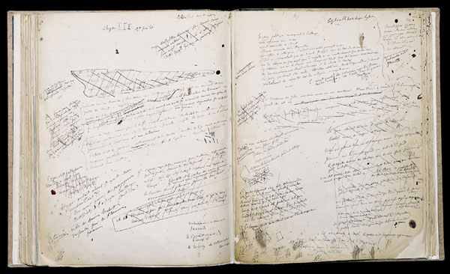

Brouillon d’Emile Zola 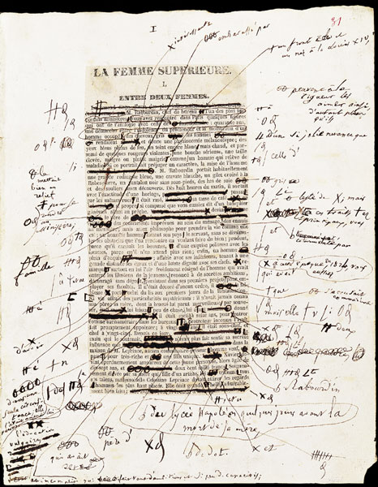

Brouillon de Georges Batailles

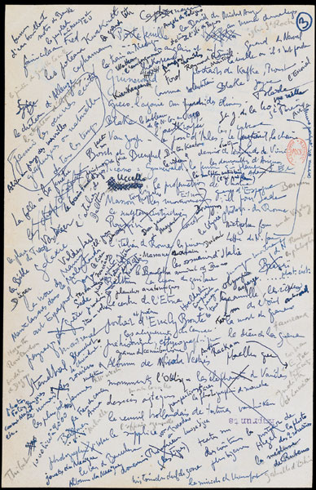

Les gestes de la réécriture

Pour améliorer un texte que l’on a écrit, on peut faire **4 actions** :

|  |  |
| --- | --- |
| ACTION | CODE |
| REMPLACER | Je barre le mot et j’écris en-dessous le nouveau mot.  Exemple : un pantalon ~~vert~~  en jean |
| AJOUTER | Je mets une croix à l’endroit où je veux ajouter un mot, puis j’écris en-dessous ce que je veux ajouter.  Exemple : gentil petit  et |
| DEPLACER | J’entoure la partie que je veux déplacer et je fais une flèche pour indiquer l’endroit où je veux le déplacer.  Exemple : C’était un garçon gentil et petit,  il portait un pantalon vert et une verste bleue,  il avait 8 ans. |
| SUPPRIMER | Je barre le mot.  Exemple : C’était un ~~un~~ garçon |

Après avoir fait ce travail alors je m’occupe de l’orthographe.